Kultúrák találkozása Somogyban
Nyári Egyetem
(Kaposvári Egyetem – Kaposvár, Guba Sándor u. 40.)

Időpont: 2019. 08.25–08.31.

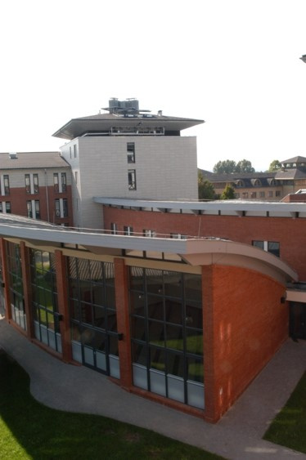
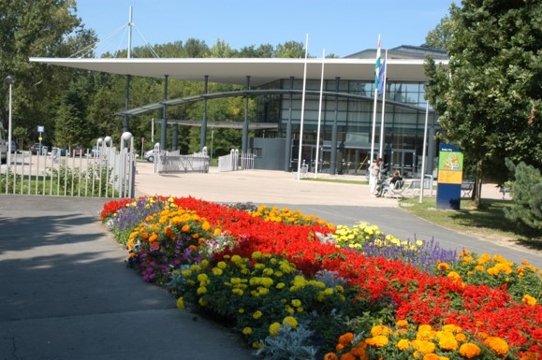
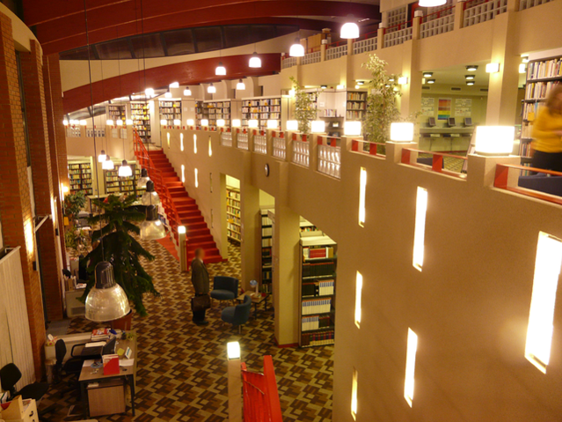
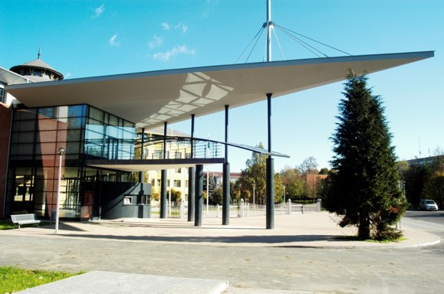
PROGRAM TERVEZET

augusztus 25. – vasárnap
15.00 – vendégek érkezése, regisztráció, szállás elfoglalása
19.00– | Vacsora – Welcome party

augusztus 26. – hétfő
7:00–9:00 | Reggeli
9:30–10:00 | Megnyitó, köszöntő  Dr. Podráczky Judit, a Kaposvári Egyetem Pedagógiai Kar dékánja
10:00–12.00 | szakmai programok:  Kulturális sokszínűség Somogy megyében  Farkas Gergő múzeumpedagógus  Kulturális sokszínűség a Campuson (nemzetközi iroda tevékenységének bemutatása)  Kísérőprogram: Kiállítás a nemzetközi estek, nemzetközi programokon készült fotókból
12:00–13:30 | Ebéd
13:30–15:00 | Campus-bejárás
15:30–18:45 | Séta Kaposvár belvárosában (idegenvezetővel)
19:00–21:00 | Vacsora

augusztus 27. – kedd
7:00–9:00 | Reggeli
9:00–12.00 | szakmai program:  A magyar mint idegen nyelv fontossága, kultúraközvetítő szerepe  Kövérné dr. Nagyházi Bernadette adjunktus
12:00–13:30 | Ebéd
14:00–15:30 | Kik vagyunk mi? – a meghívott vendégek bemutatkozása
17:00–18:45 | Kirándulás a Bőszénfai Vadgazdálkodási Tájközponthoz
19:00–21:00 | Vacsora Bőszénfán

augusztus 28. – szerda
7:00–9:00 | Reggeli
9:00–12.00 | szakmai program:  Kulturális kavalkád a Somogyban élő nemzetiségekkel  meghívottak: ecsenyi sváb tutyisok, horvátok, lengyelek, oroszok
12:00–13:30 | Ebéd
14:00–16:00 | szakmai program:  Magyarság és irodalom  Dr. habil Fűzfa Balázs egyetemi docens
16:00–18:45 | Szabadprogram
19:00–21:00 | Vacsora

 | augusztus 29. – csütörtök
 | 7:00–9:00 |  | Reggeli
9:00–18.45 |  | Egész napos kirándulás Somogyvámosra a Krisna-völgybe és a Balatonra
19:00–21:00 |  | Vacsora

augusztus 30. – péntek
7:00–9:00 | Reggeli
9:00–11.30 | A Kaposvári Egyetemen tanuló külföldi hallgatók bemutatkozása
12:00–13:30 | Ebéd
14:00–17:30 | Kézműves-délután, alkotóműhely a Szennai Skanzenben
19:00–22:00 | Gálavacsora  Táncház a Somogy Táncegyüttessel

 | augusztus 31. – szombat
 | 7:00–9:00 |  | Reggeli
9:00–11.00 |  | A hét zárása, értékelése
11:30–13.00 |  | Ebéd
13:00– |  | Hazautazás

A programváltoztatás jogát fenntartjuk!

